Publié le 23/06/2020 à 16h00, par Catherine Perrot

La Creuse va-t-elle devenir une terre de culture pour les noisettes ?

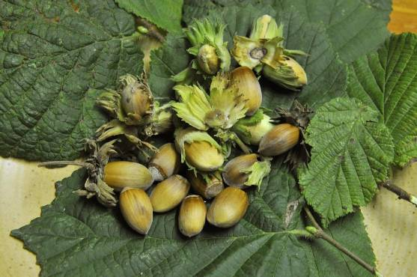
Photo d'illustration noisettes © Michèle DELPY

Le projet de création d’une filière autour de la noisette avance en Creuse. Un séminaire de recherche a eu lieu en début de semaine à Jarnages, en coopération avec trois autres territoires du Massif central.
« D’un côté nous avons des noisetiers sauvages qui poussent partout en Creuse et de l’autre un gâteau “Creusois” qui a beaucoup de succès mais n’est pas fait avec des noisettes locales. » Parti de ce constat, le Syndicat Est Creuse Développement, représenté par son président Vincent Turpinat, a décidé de lancer un projet de culture et de transformation de la noisette en Creuse.
Une première table ronde a été organisée en décembre 2019 à Guéret, en présence du président de la Chambre d’agriculture de la Creuse et de la coopérative du Lot-et-Garonne Unicoque (spécialisée dans la production de noisettes).

Noisettes et herbes médicinales
Une deuxième étape a été franchie lundi et hier avec un séminaire de recherche organisé autour de Jarnages, en coopération avec trois autres territoires du Massif central. « Nous travaillons sur des marqueurs agricoles locaux, indique Vincent Turpinat. Nous avons des territoires assez semblables. Nous avons des ressources locales intéressantes, notamment agricoles, mais nous n’avons jamais réussi à les valoriser. »
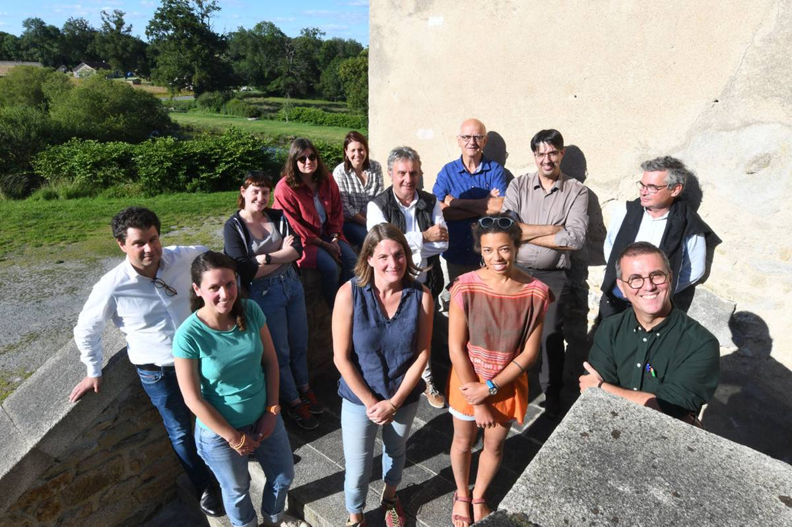Filière noisette en Creuse : séminaire de recherche, photo Bruno Barlier
Le Syndicat Est Creuse Développement travaille sur la noisette et les herbes médicinales, le Morvan sur la tome fromagère, le Haut-Allier sur les champignons sauvages et Figeac n’a pas encore trouvé son créneau.
La réflexion va durer deux ans. Elle est accompagnée par l’Agence nationale de la cohésion des territoires et l’Université AgroParisTech. L’objectif est de donner une identité forte à la Creuse, au Morvan, à la Haute-Loire et au Lot grâce à ces « marqueurs territoriaux ».

Les agriculteurs creusois intéressés
Le projet de structuration d’une filière noisette avance. Une ingénieure a été spécialement recrutée par le syndicat Est Creuse Développement. Les agriculteurs du département semblent partants. Le syndicat travaille avec la Chambre d’agriculture qui est elle aussi « très intéressée » par le projet. « Nous voudrions lancer cette activité comme une diversification de la production classique bovine », précise Vincent Turpinat. 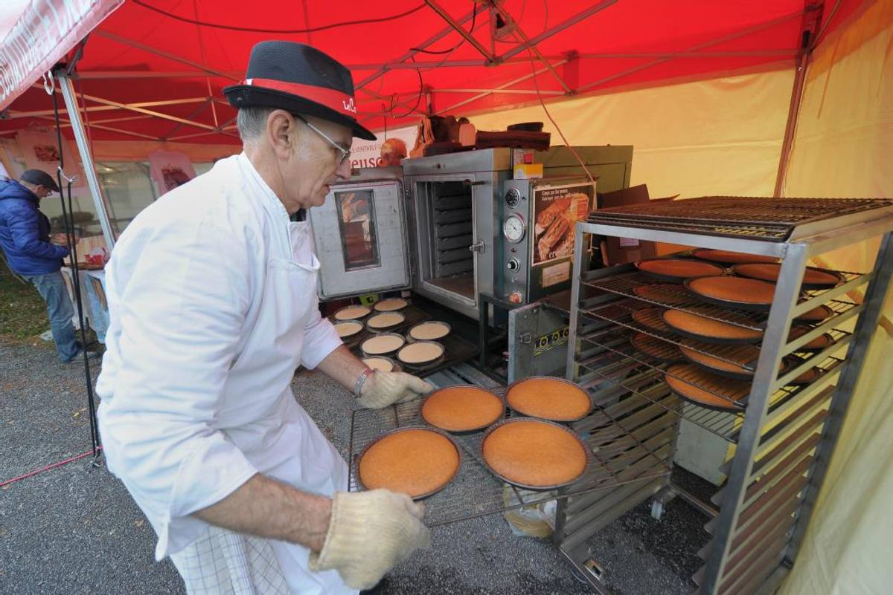Fête du Creusois et de la noisette a Saint-Alpinien
Les pâtissiers qui fabriquent “Le Creusois” sont également impliqués dans le processus, tout comme les industriels (Les Comtes de la Marche, Jean Hervé).

Une culture qui demande de l'eau
La grande difficulté de la culture des noisettes est la maîtrise de l’eau. Elle a besoin d’une irrigation du 15 mai au 15 septembre (environ 2.000 m3 d’eau/hectare). « Nous avons commencé à travailler sur ce sujet avec la DDT (*). L’objectif est d’établir un zonage, pour savoir où il est possible de s’installer, et un cahier des charges. » Il faudra sans doute créer de petites retenues collinaires pour stocker l’eau de pluie et irriguer.
Des démarches ont aussi été entreprises avec les banques afin de savoir si elles seraient prêtes à faire des avances aux agriculteurs. Il faut attendre quatre ans après la plantation pour avoir de la production.
Les porteurs du projet travaillent actuellement sur une cartographie des endroits où on pourrait planter des noisetiers, en fonction des ressources en eau, de la nature des sols et de l’altitude. Des agriculteurs de toute la Creuse pourraient se lancer dans cette culture.

Aller vers du bio
« Nous voudrions créer une ferme expérimentale de cinq hectares pour voir quelle espèce s’acclimate le mieux en Creuse et voir comment aller vers une production bio », ajoute le président du syndicat. La coopérative Unicoque assure l’accompagnement technique du projet.
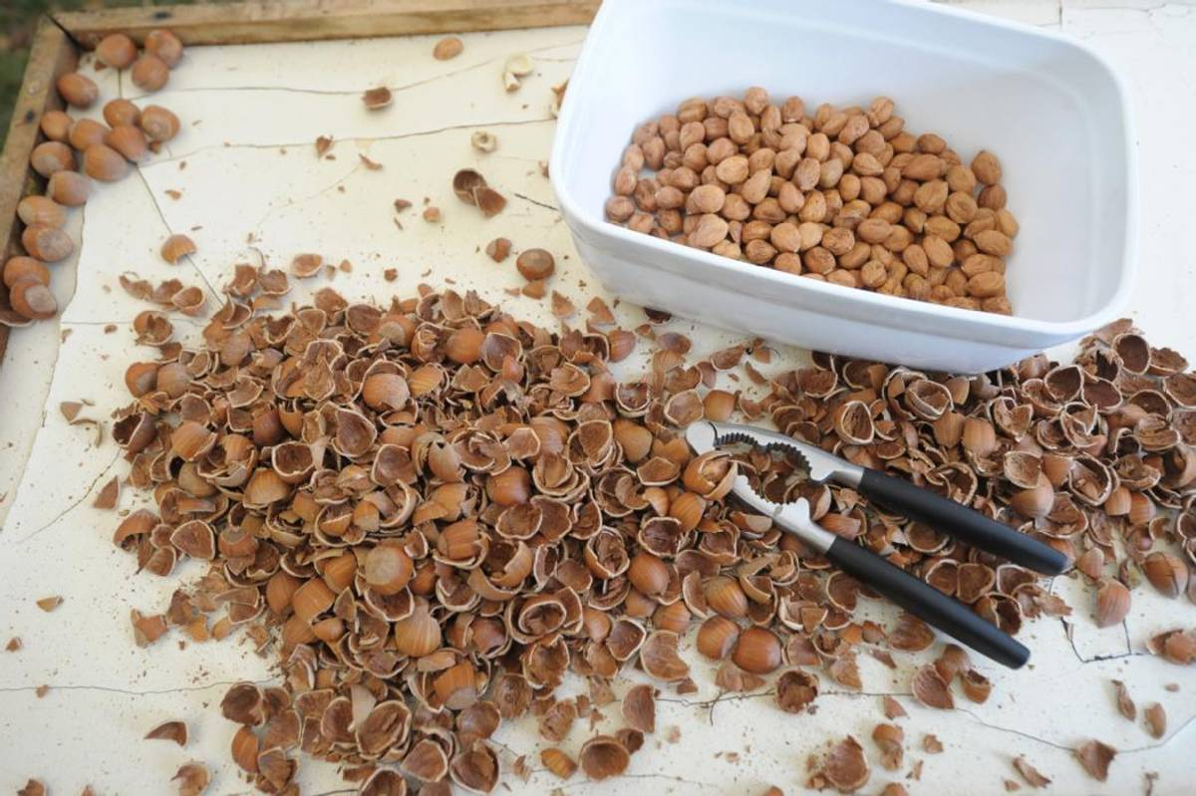
Cette production a un fort potentiel. La demande en fruits à coque, notamment en noisettes, explose partout dans le monde. « C’est un produit noble, qui a un intérêt économique », glisse Vincent Turpinat. Le marché mondial est aujourd’hui dominé par la Turquie, qui produit 75 % des noisettes.
En Creuse, l’idée serait de ne pas se disperser mais plutôt de créer des « foyers » de production regroupant plusieurs agriculteurs. Ces derniers pourraient ainsi partager du matériel grâce à une Cuma. « Aujourd’hui, on pourrait avoir entre 50 et 60 hectares de culture de noisetiers en Creuse, assure le président. L’objectif, c’est d’arriver à 300 hectares dans les dix prochaines années, comme ça il pourra y avoir une unité de transformation en Creuse. »
(*) DDT : direction départementale des territoires.

